CASO 1: En un estudio realizado con pacientes esquizofrénicos, se realizó una intervención terapéutica basada en la utilización de videojuegos para la mejora de la atención de los sujetos. Los participantes en el estudio fueron asignados aleatoriamente a dos condiciones (grupo experimental con intervención basada en videojuegos y grupo control sin intervención terapéutica). Los resultados mostraron una mejora en la atención (que se medía mediante la precisión en una tarea de detección de estímulos) en el grupo con intervención terapéutica.
- La investigación descrita en el CASO 1 es:
- No experimental, dado que únicamente se pasan cuestionarios
- Experimental porque se manipula una variable independiente y se asignan aleatoriamente los participantes a las dos condiciones
- Cuasi-experimental porque los participantes no se asignan al azar a cada una de las dos condiciones de la variable independiente

- (CASO 1) ¿De qué tipo es la variable que mide la atención en los pacientes tras el tratamiento?
- Independiente, siendo una variable ordinal
- Dependiente, siendo una variable cualitativa
- Dependiente, siendo una variable cuantitativa

- Los investigadores del CASO 1 valoran las puntuaciones de tres de los pacientes en la variable “Precisión en la Tarea”. Al paciente número 1 le corresponde el percentil 40, al paciente numero 2 le corresponde el tercer cuartil y al paciente numero 3 le corresponde el decil 3. Señala la afirmación correcta:
- El paciente numero 2 es el mejor (más preciso) comparativamente en dicha variable
- El paciente número 2 es el peor (menos preciso) comparativamente en dicha variable
- El paciente número 3 es el mejor (más preciso) comparativamente en dicha variable

- ¿Qué medida de asociación utilizarías para valorar la relación entre las variables “nivel de estudios” (primaria/secundaria/universitarios/máster) y “nivel de ingresos económicos” (ingresos bajos/ingresos medios/ingresos altos)?
- Correlación de Pearson
- Correlación de Spearman
- Correlación V de Cramer

- ¿Qué distribución teórica de probabilidad es simétrica respecto al valor cero, y puede adoptar valores positivos y negativos?
- Distribución F de Snedecor (F de Fisher)
- Distribución t de Student
- Tanto la distribución t como la distribución F

- Si tenemos una variable aleatoria discreta (v.g., número de caras en 10 lanzamientos de una moneda), y nos dicen que hay un valor f(x)=3.2 para uno de los valores de X. ¿Es posible?
- Es posible, siempre que el área total sea 1
- Es imposible
- Es posible, porque el valor no es negativo

- (Ver Gráfico) Los puntos que hay sobre el diagrama de caja y bigotes de autoestima son:
- La media de las mujeres en autoestima
- Valores atípicos, y los números que aparecen al lado del punto son la media de cada sujeto “atípico” en autoestima
- Valores atípicos, y los números que aparecen al lado del punto son el número que ocupa el sujeto en la base de datos
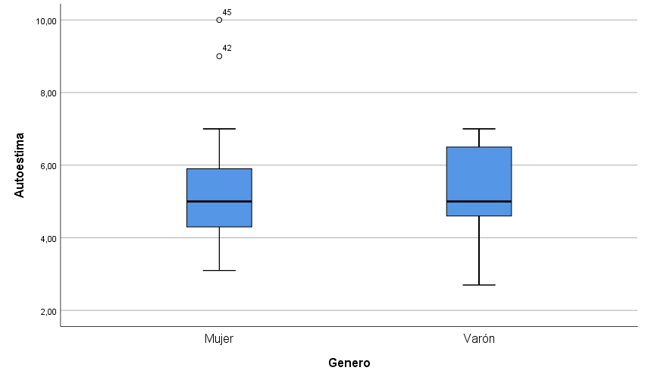

- (OUTPUT 1) ¿Qué variable es la que muestra mayor asimetría (observa el índice proporcionado directamente por SPSS)?

- Refuerzo social
- Estrés
- Autoestima

- (OUTPUT 1) ¿Entre qué valores irá aproximadamente la caja (de caja y bigotes) en el caso de la variable “rendimiento académico”?

- 1,75 y 8,20
- 4,62 y 5,50
- 4,62 y 5,12

- (OUTPUT 1). Indica la afirmación CORRECTA sobre el grado de apuntamiento/curtosis:

- La variable estrés tiene una distribución leptocúrtica
- La variable rendimiento académico tiene una distribución leptocúrtica
- La variable autoestima tiene una distribución mesocúrtica

- (OUTPUT 2) ¿Qué porcentaje de varianza de la variable autoestima puede ser explicada por el modelo compuesto por rendimiento académico, estrés y refuerzo social como predictores?
- 93,5%
- 86,5%
- 52,2%

- (OUTPUT 2) En la regresión múltiple, ¿qué variable tiene más importancia en el modelo de predicción de la autoestima?
- Rendimiento académico
- Estrés
- Refuerzo social
- (OUTPUT 2). ¿Cuál es el valor del coeficiente (sin estandarizar) correspondiente a la variable “estrés” en este modelo de regresión?
- -0,078
- 0,041
- -0,115
- Teniendo en cuenta la información del OUTPUT 2, si realizáremos la regresión por pasos (stepwise), ¿qué variables entrarían en la ecuación?
- Refuerzo social porque es la que tiene un elevado coeficiente estandarizado
- Las tres variables porque sus coeficientes son diferentes de cero
- Tanto Refuerzo como Rendimiento porque sus coeficientes son positivos
- Teniendo en cuenta el modelo del OUTPUT 2, ¿qué prediríamos a una persona en autoestima (en puntuaciones directas, sin estandarizar) que tuviera un 0 en cada uno de los 3 predictores?
- No se puede saber con la información del output
- 0,534
- 0,563
- (OUTPUT 2) Indica la afirmación CORRECTA:
a) La relación entre rendimiento académico y autoestima es muy alta
b) Un mayor estrés está relacionado con una mayor autoestima
c) Las variables refuerzo social y autoestima tienen una relación directa (positiva)

17. Indica cuál es la referencia en formato APA:
a) Kaufman, A. S. (1997). K-BIT: Test breve de inteligencia de Kaufman. Madrid: TEA
b) Kaufman, A. S., 1997, K-BIT: Test breve de inteligencia de Kaufman. TEA
c) Kaufman, A. S. K-BIT: Test breve de inteligencia de Kaufman, 1997, Madrid: TEA.
18. Si queremos saber si, en un modelo de regresión, algunos predictores están relacionados entre ellos (problema de colinealidad), optaremos por:

a) Calcular el VIF (Factor de Inflación de la Varianza) de los predictores
b) Observar los coeficientes no estandarizados de los predictores
c) Realizar la regresión por pasos (stepwise) teniendo en cuenta la mediana de los coeficientes
19. Tenemos una distribución t de Student con 2 grados de libertad, ¿Qué proporción de valores dejará por debajo un valor de 2, esto es, F(2)?
a) menos de 0.5
b) más de 0.5
c) exactamente 0.5
20. Si queremos disminuir la asimetría positiva en una distribución de datos de tiempos de reacción, optaremos por:
a) efectuar la raíz cuadrada
b) elevar las puntuaciones al cuadrado
c) calcular las puntuaciones típicas

BCABB
BCCBB
BCAAC
CAABA

OUTPUT 1
Estadísticos
 |  | Estrés | Rendimiento_académico | Refuerzo_social | Autoestima
N |  | 50 | 50 | 50 | 50
Media |  | 4,0800 | 5,0276 | 5,0480 | 5,2330
Mediana |  | 4,0000 | 5,1250 | 4,8000 | 5,0000
Desv. Típica |  | 2,09801 | 1,06199 | 1,32684 | 1,42341
Varianza |  | 4,402 | 1,128 | 1,761 | 2,026
Asimetría |  | ,401 | -,169 | ,584 | ,991
Error estándar de asimetría |  | ,337 | ,337 | ,337 | ,337
Curtosis |  | -,340 | 3,016 | -,283 | 1,926
Error estándar de curtosis |  | ,662 | ,662 | ,662 | ,662
Mínimo |  | 1,00 | 1,75 | 2,80 | 2,70
Máximo |  | 9,00 | 8,20 | 8,50 | 10,00
Percentiles | 25 | 2,0000 | 4,6250 | 3,9500 | 4,4750
 | 50 | 4,0000 | 5,1250 | 4,8000 | 5,0000
 | 75 | 5,2500 | 5,5000 | 6,0000 | 6,0000

OUTPUT 2
Resumen del modelo
Modelo | R | R cuadrado | R cuadrado ajustado | Error estándar de la estimación
1 | ,935ª | ,874 | ,865 | ,52221
a. Predictores: (Constante), Rendimiento_académico, Estrés, Refuerzo_social

Coeficientesª
Modelo |  | Coeficientes no estandarizados |  | Coeficientes estandarizados | t | Sig.
 |  | B | Error Típico | Beta
1 | (Constante) | ,563 | ,534 |  | 1,052 | ,298
 | Refuerzo_social | ,921 | ,065 | ,859 | 14,125 | ,000
 | Estrés | -,078 | ,041 | -,115 | -1,932 | ,060
 | Rendimiento_académico | ,067 | ,084 | ,050 | ,801 | ,427
a. Variable dependiente: Autoestima

